ČLENONOŽCI

Členonožci so skupina nevretenčarjev, ki je bila evolucijsko najuspešnejša. Zasedajo najrazličnejše življenjske prostore: živijo tako v sladki kot v slani vodi. So nevretenčarji, ki so najbolj prilagojeni na kopnem in edini, ki so osvojili ozračje.

Danes živi okoli milijon znanih vrst členonožcev, prav toliko pa jih še ne poznamo oz. jih še nismo opredelili.

Fosilne ostanke lahko najdemo vse do kambrija. Njihovi predniki pa so se razvili še v predkambriju in sicer iz kolobarnikov. Fosili nevretenčarjev so v kamninah zemeljske skorje najbolj številni in značilni. So zelo različnih velikosti: od mikroskopsko majhnih bitij do glavonožcev s spiralasto zavitimi hišicami, ki merijo v premeru do 2m.

Členonožci imajo telo razdeljeno na tri dele:
- glavo
- oprsje
- zadek
Vsak del pa je razdeljen na več členov.

Členonožci so tesno sorodni s kolobarniki. Imajo veliko skupnih značilnosti, kot so:
- členjenost telesa
- trebušnjača s parnimi, segmentalno razporejenimi gangliji
- podobna zgradba krvožilja

Od kolobarnikov pa se ločijo predvsem po ogrodju - členonožcem kot škatla obdaja vse telo. Razlikujejo se tudi po členjenih nogah in drugih telesnih izrastkih.

Členonožci so tako izjemno razvojno uspešni prav zaradi razvoja zunanjega ogrodja, ki je varoval živali, ob enem pa jim je zaradi številnih vezi in sklepov omogočal tudi precejšno gibljivost.

Trdnost zunanjega ogrodja sicer ovira rast, vendar pa so živali ta problem premagale tako, da se občasno levijo. Med levitvijo se znebijo starega oklepa in ga nadomestijo z novim. V tem času se niso sposobne primerno preživljati in so zelo ranljive.

Členonožci obsegajo številne skupine :
- žuželke
- pražuželke
- krilate žuželke
- pajkovci
- raki
- stonoge
- pipalkarji
- krempličarji
- počasniki
- jezičkarji
- listonožci
- dvoklopniki
- mahovnjaki
- ramenonožci

ŽUŽELKA

Žuželka je najbolj razširjena vrsta členonožcev. Popolnoma dorasla odrasla žuželka ima 3 dele:
- glavo
- oprsje
- zadek
Odrasle žuželke so edine živali s takim telesom.

Oprsje je srednji del živalskega telesa. Tu so pritrjene noge in krila. Sestavljeno je iz 3 členov, od katerih vsak nosi par nog. Odrasle žuželke imajo 6 nog, nikoli več.

Skoraj vse žuželke imajo:
- par tipalk
- večina več kot dvoje oči (2 veliki očesi, 3 majhna, preprostejša očesa)
- 1 ali 2 para kril

Telo je prekrito s hitnjačo – to je trd izloček kože in hitina. Ta hitinski ovoj imenujemo zunanji skelet.

Čeljusti nekaterih hroščev so dovolj močne, da pregriznejo bakreno ali cinkovo pločevino.

Žuželkina kri prenaša po telesu hranilne snovi, ne pa kisika.

Žuželke se izležejo iz jajčec. Te tvorijo odrasle samice, pogosto v velikih množinah.

PRAŽUŽELKE

Pražuželke so najprimitivnejša vrsta žuželk.

Nimajo kril, na zadku pa imajo različne izrastke. Preobrazbe običajno nimajo, ali pa je rahlo nakazana.

PAJKI in ŠKORPIJONI

Pajki so najštevilnejša vrsta pajkovcev, le-ti pa sodijo med členonožce. Imajo trdnejše zunanje ogrodje, tako kot žuželke, vendar imajo 8 nog in ne 6.

Med pajkovce spadajo:
- škorpijoni
- klopi
- pršice
- suhe južine

Pajkovo telo je iz dveh ločenih delov, na glavi pa ima par strupenih žlez. Samo telo ponavadi ni večje od 2cm, nekatere tropske vrste pa zrastejo tudi do 9cm – skupaj z nogami merijo več kot 20cm.

Glavoprsje in zadek sta ločena z rahlo zožitvijo. Glavoprsje prekriva oklep, na čelu pa je 8 oči. Na pipalkah so strupene žleze.

Na okroglem zadku so izrastki spremenjeni v predilne bradavice. Te izločajo svilasto nitko, iz katere pletejo pajki mreže.

Škorpijon ima strup v želu, na koncu dolgega zavitega repa. Žlezo uporablja zato, da z njim ubije plen.

RAKI

Raki se razlikujejo od drugih členonožcev s tem, da imajo:
- dve tipalki
- več nog kot drugi členonožci, ki so pogosto razcepljene
- največji raki deset nog
- oklep in lupino
- dihajo s škrgami

Najbolj znani raki:
- jastog
- rakovice
- morski rakci
- prašički

STONOGE

jim pravimo zaradi velikega števila nog, vendar to število ne velja za vse enako. Nekatere imajo le po 30 nog, druge po 340.

Imajo sploščeno, okretno telo, na vsakem telesnem delu pa en par nog. Najbolj znani stonogi:
- striga
- dvojnonoga

Strige se premikajo zelo hitro in so roparji, ki se hranijo z žuželkami in drugimi živalcami.

PIPALKARJI

To je obsežna skupina členonožcev brez tipalnic in čeljusti. Imajo:
- dva para pipalk, prvi par so helicere, drugi pa pedipalpi. Vloga pipalk je povezana s prehranjevanjem.
- dva telesna oddelka - glavoprsje in zadek

Po izvoru so to morske živali, ki so se preselile v sladko vodo in na kopno. Imajo izmerno sposobnost prilagajanja okolju, zato so razširjeni po vsem svetu.

SLIKE IN ZANIMIVOSTI:

- 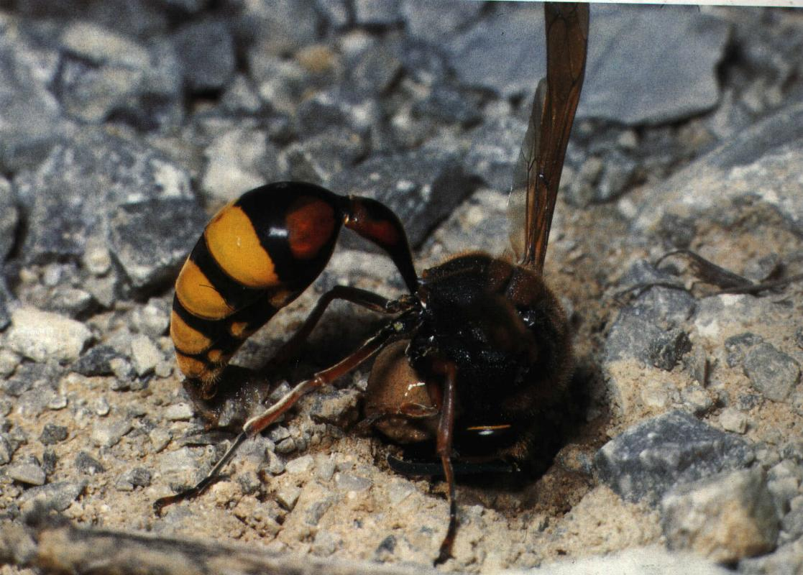

Osa lončarka zbira gradbeni material za svoje gnezdo. Pesek zmeša s svojim izločkom, ga oblikuje v kroglico in odnese do gnezda.

- 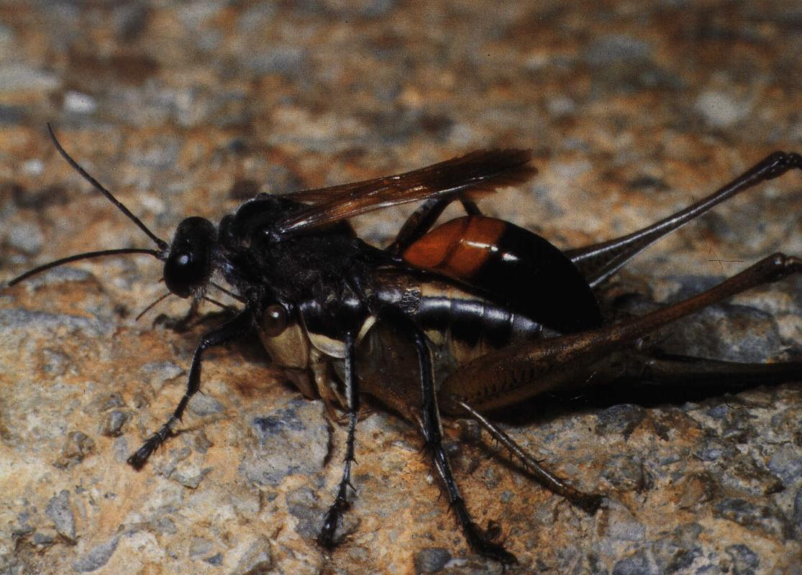

Osa grebača kobiličarka svojemu zarodu lovi dolgoroge kobilice, ki jih z vbodom z želom omrtviči. Nato žrtvi odgrizne tipalnice, jo zajaha in s čeljustmi zagrabi za preostali tipalkin štrcelj. Po tleh jo zvleče do gnezda, kjer nanjo odloži svoje jajčece.

- 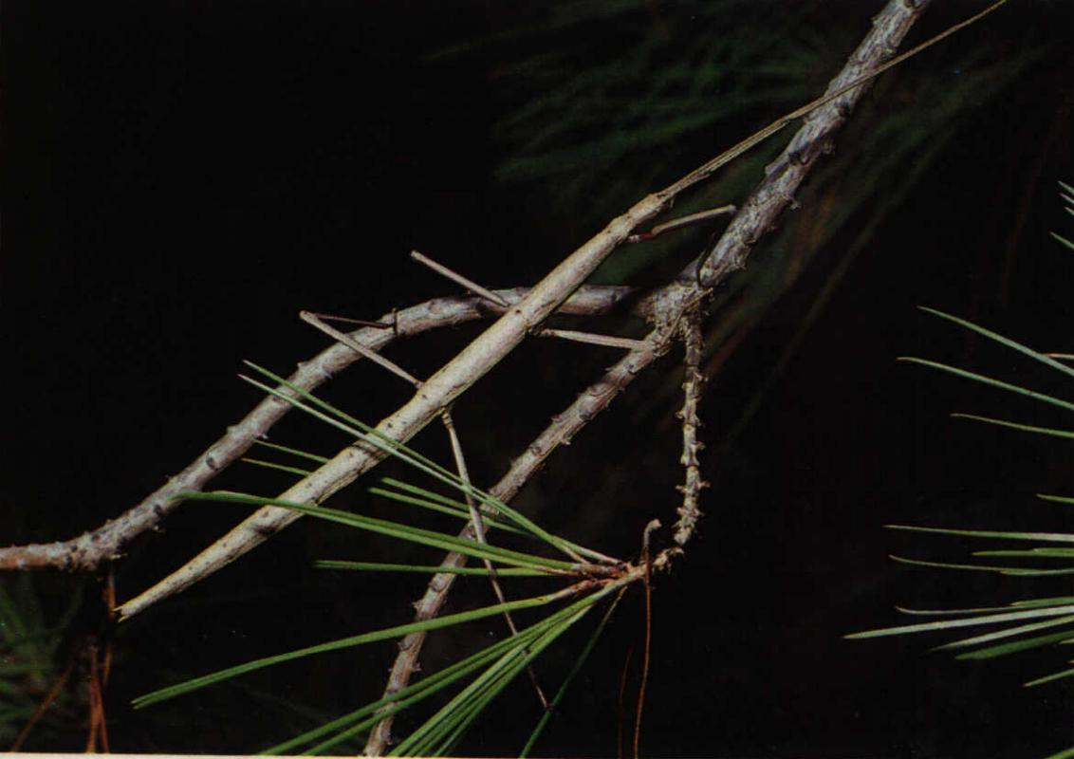

Paličnjaka le težko ločimo od vejice, na kateri počiva. Tudi med hojo se ziblje kot vejica v vetru.

- 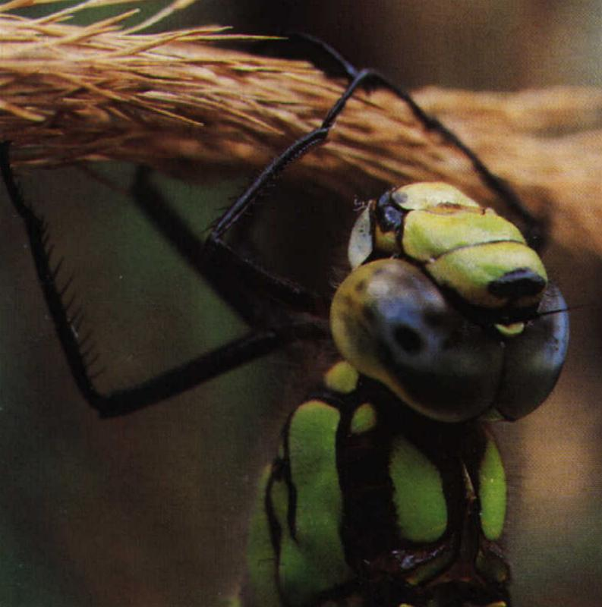

Velike oči modrozelenega kačjega pastirja omogočajo tem plenilcem, da v zraku opazijo svoj plen, druge majhne žuželke, s katerimi se hranijo. Temnejše del očesa v sredini je tako imenovana psevdopupila in kaže del očesa, s katerim gleda ta žuželka proti nam. Na sprednjem delu glave vidimo tudi drobna očesca ali ocele.

- 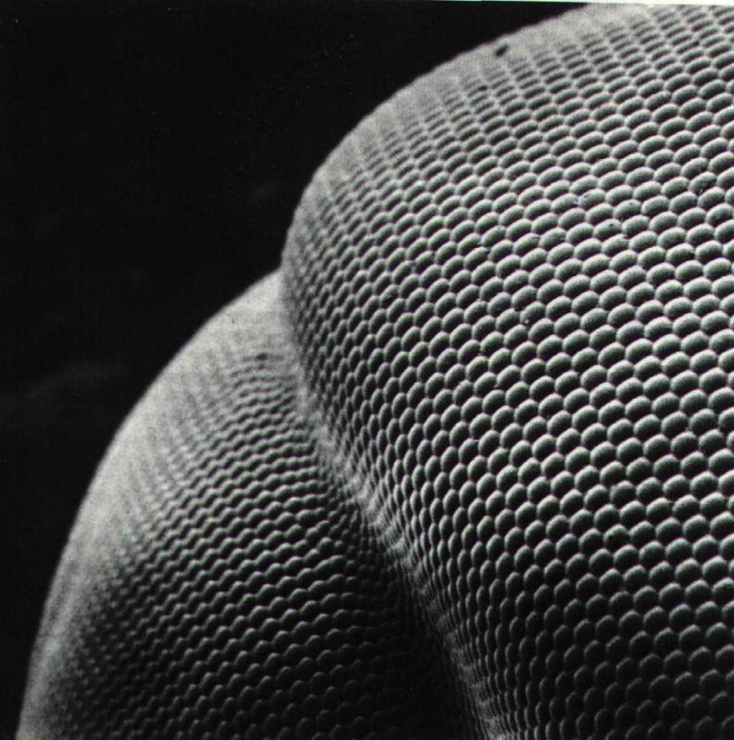

Sestavljene ali fasetne oči so značilne za žuželke in nekatere druge členonožce. Slika, narejena z vrstičnim ali tipalnim elektroniskim mikroskopom, kaže del dvojnega očesa metuljčnice.

- 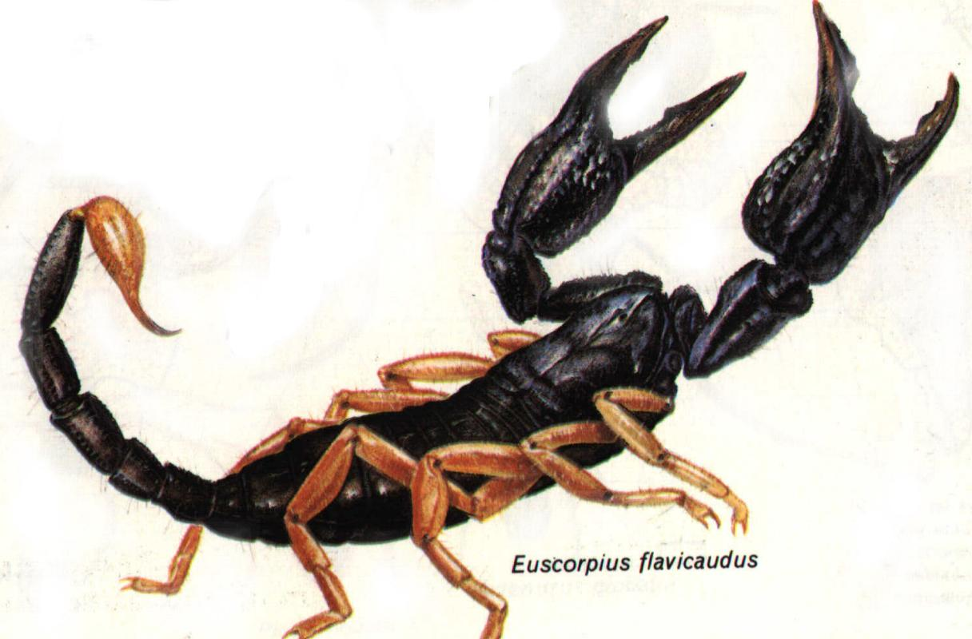

Euscorpius flavicaudus je škorpijon iz družine Veiovidae, ki spada med južno - evropske vrste.

- 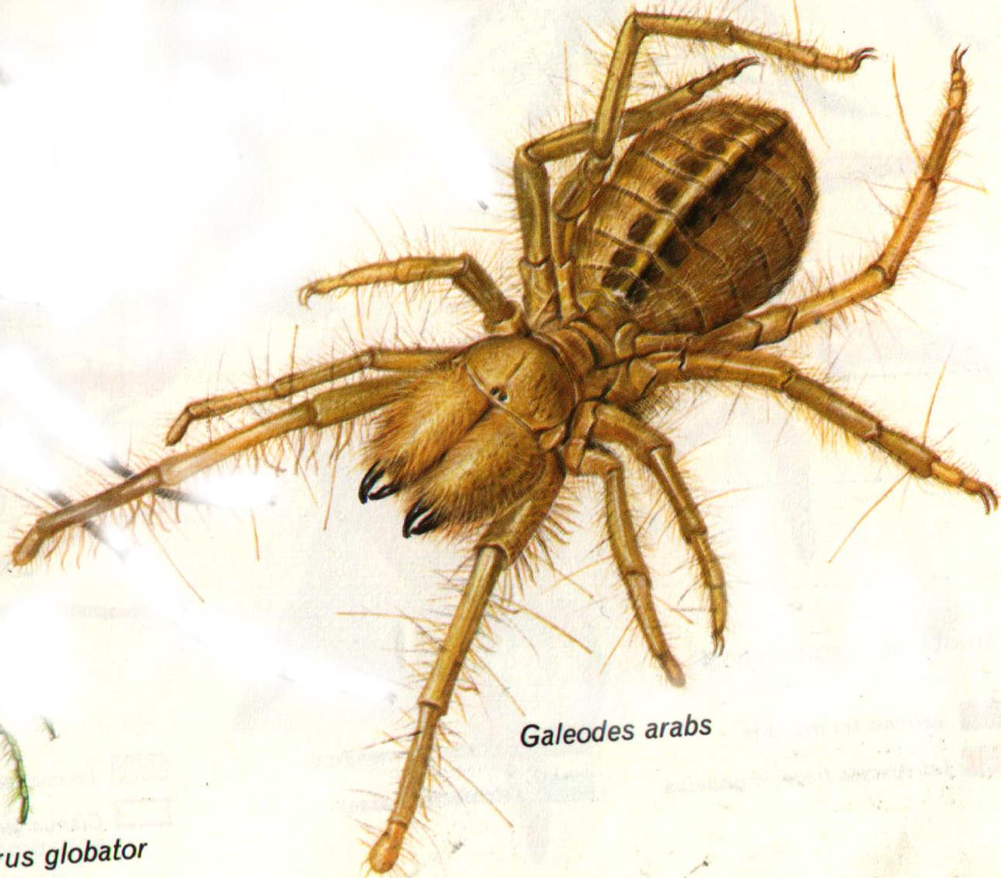

Pajkovec, ki živi v Evropi in Aziji.

Vrste rakov.
- 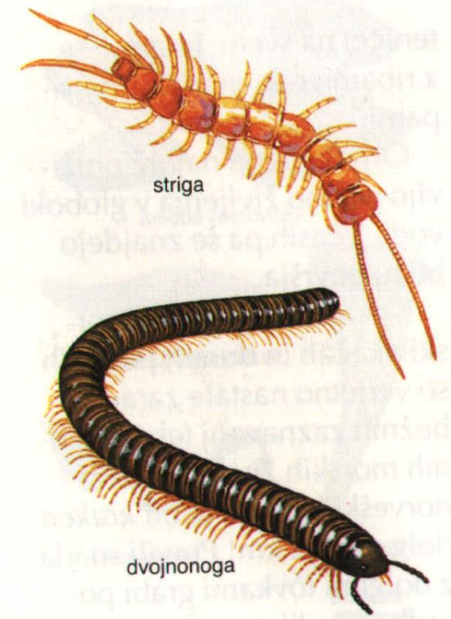

Vrsti stonoge.

